
مجلس ابو ظبى للتعليم
مراجعة
الثدييات والطيور
السؤال الاول:-
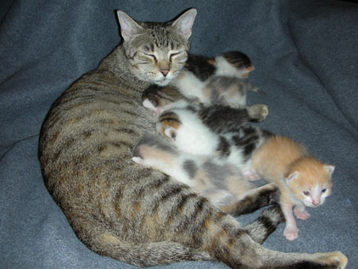
ماهى مميزات الثدييات:-
1-..............................
2-.............................
3-.............................
4-..............................

السؤال الثانى:-
ماهى المميزات التى تستخدم لوضع الثدييات فى مجموعات:-
.............._................_..................-...............

القنفذ الشوكى من الثدييات ولكنه يختلف عنهم بانه..............

الخفاش من الثدييات ويلد صغارها ولكن لها............. .

الحوت والدولفين من الثدييات لكنها .................. .

الاسم:......................
الصف:.....................

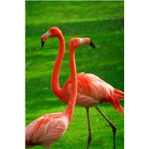
السؤال الثالث.-
ماهى مميزات الطيور:-
1-......................... .
2-........................ .
3......................... .
4........................ .
5-....................... .
المميزات التى تستخدم لوضع الطيور فى مجموعات:-
شكل المنقاريدل على ................
شكل الرجل يدل على .................... .
طائر المخوض له منقار يساعده على ................... .
دجاج الماء يعيش فى المستنقعات رجليه طويلة تساعده على .................... .

السؤال الرابع:-
حوط حول الاجابة الصحيحة :-
1-اى الحيوانات التالية حيوان ثدى.............. .
ا-الببغاء ب-النعام
ج-الحيتان د-الطاووس

2-ماهى الميزة المشتركة بين الطيور والثدييات:-
ا-لهم رجلين ب-يتنفسوا عن طريق الرئتين
ج-لهم جناحان د-لهم شعر والفرو

3-ماهى مميزات الثدييات :-
ا-يغطى جسمها الشعر او الفرو ب-ترضع صغارها الحليب
ج-تلد صغارها د-كل الاختيارات التى ذكرت

4-ماذا يدل المنقار فى الطيور:-
ا-مكان الذى يعيش فيه الطير ب – نوع الغذاء للطير

5-القنفذ الشوكى من الثدييات ولكنه يختلف عنهم فى انه:-
ا-لديه خياشيم ب-يغطى جسمه الريش
ج-يبيض ولايلد د-لديه اجنحة

6-ماهى مميزات الطيور:-
ا-لديها خياشيم ب –يغطى جسمها الريش
ج-يغطى جسمها الشعر د-تلد صغارها

تمت بحمد الله

